# Mitsubishi ASX

**Mitsubishi ASX** относится к линейке кроссоверов. На данную модель не устанавливается автоматическая коробка передач, но имеется вариатор. В базовой комплектации она оснащается механической коробкой. В машине установлен подогрев сидений и кондиционер. Для холодного времени года предусмотрен специальный комплекс запуска при температурных режимах ниже 0 °С.

**Митсубиси АСХ** оснащается большим количеством активных и пассивных средств безопасности, включая систему ABS. На территории РФ продаются модели, оснащенные двигателями объемом от 1,6 до 2 литров. От установленного мотора зависит и коробка передач. Механическая есть в модели с самым маленьким мотором. Вариатор же ставится на модели с двигателями 1,8 и 2 литра.

Салон получил отделку из дорогих и качественных материалов. Обновленный экстерьер стал больше напоминать более дорогую модель Outlander. Новый дизайн придал автомобилю более выразительные черты, которыми не выделялись его предшественники. Зауженные фары на фоне увеличенной фальшрадиаторной решетки делают его внешний вид более агрессивным. Поворотники и противотуманные фары подчеркнуты хромированной отделкой, что делает бампер визуально еще шире.

Данная модель отлично подойдет как для загруженных городских дорог, так и для бездорожья. Улучшенная трансмиссия и доработанная подвеска позволяют получить 100%-й контроль над ситуацией даже на высоких скоростях. А на машинах, оснащенных вариатором, становится возможным выбор удобного режима в зависимости от дорожной обстановки.

Несмотря на то что снаружи авто кажется не слишком вместительным, его багажник весьма объемен. Обновленная мультимедийная система не позволит заскучать в дороге и окажет помощь при поиске оптимального пути до места назначения. Клиренс 195 мм позволит автомобилю достаточно уверенно чувствовать себя даже в условиях отсутствия дорожного покрытия или при парковке в городе на высоких бордюрах. Наличие камеры заднего вида позволит комфортно парковаться задом в условиях ограниченного пространства.

## Преимущества нашего автосалона

**Купить Митсубиси А**СХ по низкой цене можно в нашем автосалоне. Предлагаем расширенную гарантию, сервис, бесплатный тест-драйв. Другие причины обратиться в нашу компанию:

* компетентные и отзывчивые сотрудники;
* быстрое реагирование на все клиентские просьбы;
* интересные акции лояльности;
* выгодные условия кредитования;
* высокая вероятность купить авто в заем.

Приезжайте, мы готовы предложить выгодные варианты сотрудничества, сделать все возможное, чтобы вы на 100% остались довольны покупкой!

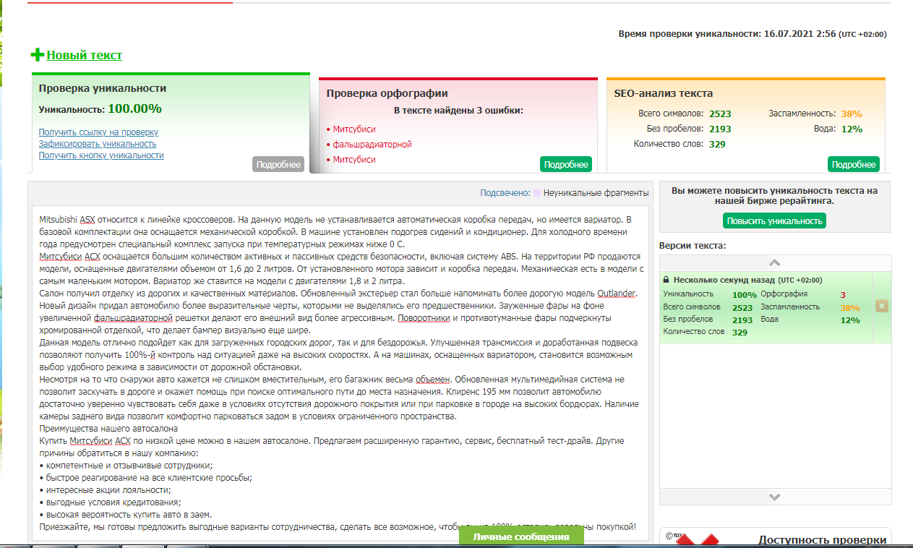

## Nissan Terrano

**Nissan Terrano** ‒ типичный бескомпромиссный внедорожник. Благодаря технологии полного привода он легко справится с любым бездорожьем. Продуманная эргономика и современный функционал позволяют получать удовольствие от каждой поездки. Путешествия при любой погоде и по любым дорогам позволят убедиться в неприхотливости и надежности этого автомобиля. Смелые линии кузова и практичные рейлинги олицетворяют настоящую брутальность, позволяющую справиться практически с любой ситуацией. Однако приобрести **Ниссан Террано, цена** на который начинается с925 000 руб.,стоит не только из-за его технических и ходовых характеристик, но и для того, чтобы путешествовать с комфортом. Его создают такие факторы, как:

* компоновка центральной консоли, удобная и добавляющая индивидуальности;
* возможность запуска двигателя дистанционно или с помощью таймера;
* наличие функции электрообогрева лобового стекла для удаления наледи и снега;
* наличие многофункционального руля, на котором имеются кнопки управления круиз-контролем и магнитолой.

Просторный салон, в котором передние сиденья имеют анатомический профиль, позволяет обеспечить повышенный уровень комфорта как для водителя, так и для пассажиров. При необходимости транспортировки большого объема багажа имеется возможность сложить задние диваны в пропорции 40:60. За счет этого багажное отделение увеличивается с 475 до 1636 литров. Если сложить еще и переднее пассажирское сиденье, то в салон автомобиля становится возможным помещать грузы длиной 2,65 метра. Что касается устанавливаемых на автомобиль моторов, то оснащение зависит от модификации и включает следующие варианты сочетания мотора и трансмиссии:

* объем 1,6 литра и механическая коробка на 5 ступеней (для переднеприводных моделей);
* 1,6 литра и механическая коробка на 6 передач (для полноприводных);
* 2 литра и автоматическая коробка (для полноприводных);
* 2 литра и механическая коробка на 6 ступеней (для полноприводных).

## Причины обратиться в наш автосалон

Интересует, где **купить Ниссан Террано?** Мы готовы предложить выгодные условия сотрудничества, высокий уровень сервиса. Нас выбирают за доступную стоимость услуг, любезный персонал, расширенную гарантию, качественное постгарантийное обслуживание. Обращайтесь, готовы предложить выгодный вариант покупки, который на 100% будет соответствовать ожиданиям!

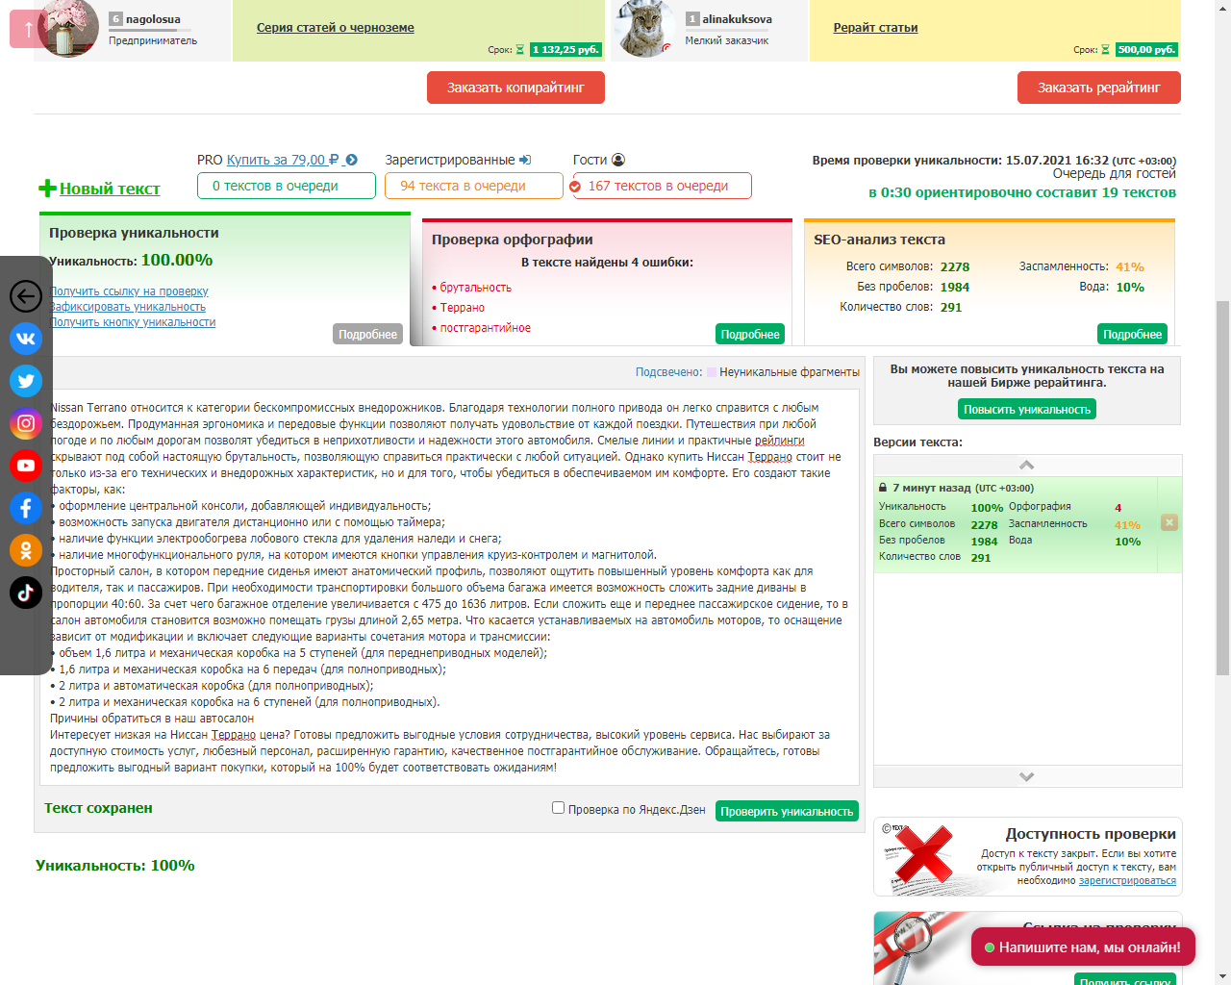

# Nissan Qashqai

**Ниссан Кашкай** является представителем компактных кроссоверов. Его основное достоинство – удачное сочетание возможностей внедорожника с характеристиками семейного хетчбека. Несмотря на свою внешность, он создан для поездок по городу. Высокий клиренс придется очень кстати в городских условиях, потому что парковка на высоких бордюрах возможна только при наличии внедорожника или кроссовера. А наличие полного привода позволит уверенно себя чувствовать даже в условиях плохих дорог и бездорожья.

**Nissan Qashqai, цена** которого составляет от 1700000 до 2450000 руб.,можно купить уже из-за одного его внешнего вида: серьезный клиренс, рельефная линия под окнами, защитный обвес, массивная нижняя часть кузова, весьма покатая крыша и удлиненный капот. С помощью особой формы радиаторной решетки удалось визуально увеличить ширину автомобиля, а крупный воздухозаборник придает некоторую спортивную нотку классическим чертам.

Что касается салона, то он весьма просторен, но без особых излишеств. В нем удачно объединены атмосфера семейного автомобиля и функциональность кабины пилота самолета, где все ориентировано на контроль над ситуацией. Это удалось реализовать за счет разделения пространства на зону для водителя и зону для пассажиров. Конструкция приборной панели разработана таким образом, что большая часть функциональных кнопок располагается вокруг центральной части рулевого колеса.

Для европейских стран существуют следующие модификации данной марки:

* с бензиновым двигателем 1,6 литра на 115 лошадей;
* с бензиновым двигателем 2 литра на 140 лошадей;
* с дизелем 1,5 литра на 106 лошадей;
* с турбодизелем 2 литра на 150 лошадей.

Модификация с первым из данных двигателей оснащается только механической коробкой передач и передним приводом. А вот варианты с двухлитровыми моторами не имеют никаких ограничений.

Преимущества сотрудничества с нашим автосалоном

**Купить Ниссан Кашкай** можно недорого в нашем автосалоне. Преимущества обращения в компанию:

* любезные и ответственные сотрудники;
* бесплатный тест-драйв;
* низкая цена;
* выгодные акции лояльности;
* ориентированность на интересы каждого клиента;
* индивидуальный подход;
* высокий уровень сервиса.

Обращайтесь, мы готовы предложить лучшее решение покупки в соответствии с вашими пожеланиями!

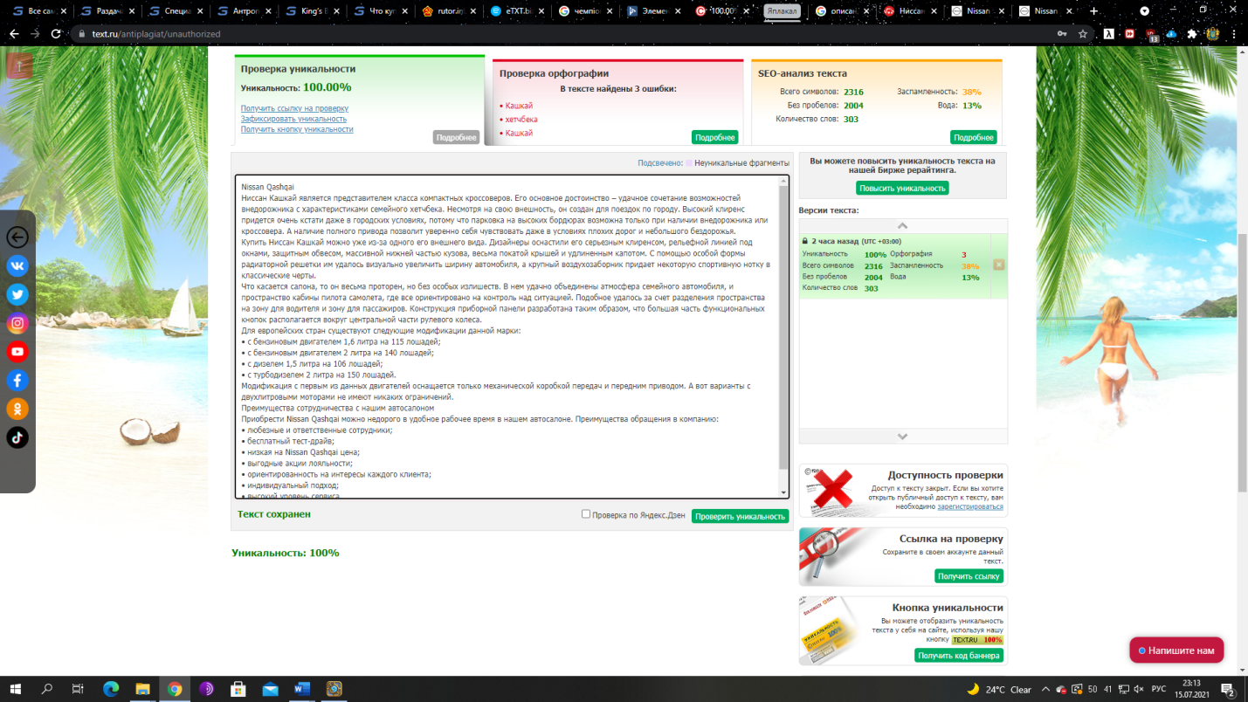

Nissan X-trail

**Nissan X-trail** создан для путешествий, подтверждением чему является его полный привод и высокий клиренс. К этому прилагается солидный дизайн, отличная функциональность, отменный комфорт и большое количество современных технологий.

В данной модели были переосмыслены подходы к процессу вождения, а также к поездкам по дорогам различного качества. Инженеры решили, что водитель должен получать больше информации о происходящем вокруг автомобиля во время движения, и использовали для этого специальные технологии.

Одной из подобных функций является система экстренного торможения, задача которой ‒ наблюдение за идущим впереди автомобилем и оповещение водителя о необходимости снижения скорости вплоть до полной остановки, чтобы избежать столкновения. За это отвечает усовершенствованный радар, постоянно следящий за ситуацией вокруг авто.

Модель также оснащается четырьмя камерами, которые позволяют следить за «мертвыми зонами», вокруг транспортного средства. При этом разделенный экран предоставляет возможность следить за всеми одновременно.

Что касается двигателей и трансмиссии, то **Ниссан Х-трейл** имеет следующие их сочетания:

* бензиновый двигатель на 2 литра с шестиступенчатой механикой (передний привод);
* бензиновый двигатель на 2 литра с вариатором (передний привод);
* бензиновый двигатель на 2 литра с вариатором (полный привод);
* бензиновый двигатель на 2,5 литра с вариатором (полный привод);
* дизель на 1,6 литра с вариатором (передний привод);
* дизель 1,6 литра с шестиступенчатой механикой (полный привод).

Данный автомобиль получил не только превосходные эксплуатационные характеристики, но и стильный дизайн, выделяющий его в потоке на городских улицах. Наличие панорамного люка позволяет всем пассажирам в полной мере насладиться звездным небом при поездке за городом в темное время суток.

Где приобрести

**Купить Ниссан Х-трейл** можно в нашем автосалоне. У нас представлен широкий модельный ряд Nissan. Компетентные специалисты помогут сделать правильный выбор, ответят на все интересующие вопросы, быстро организуют бесплатный тест-драйв. Другие аргументы к сотрудничеству:

* цены от производителя;
* выгодные скидки и регулярные акции лояльности;
* хороший выбор программ кредитования;
* проверенные банки-партнеры, лояльные по отношению к клиенту;
* быстрое реагирование на просьбы покупателей.

Приезжайте в наш автосалон, оцените лично высокий уровень сервиса, приемлемость цен и хороший выбор трендовых новинок!

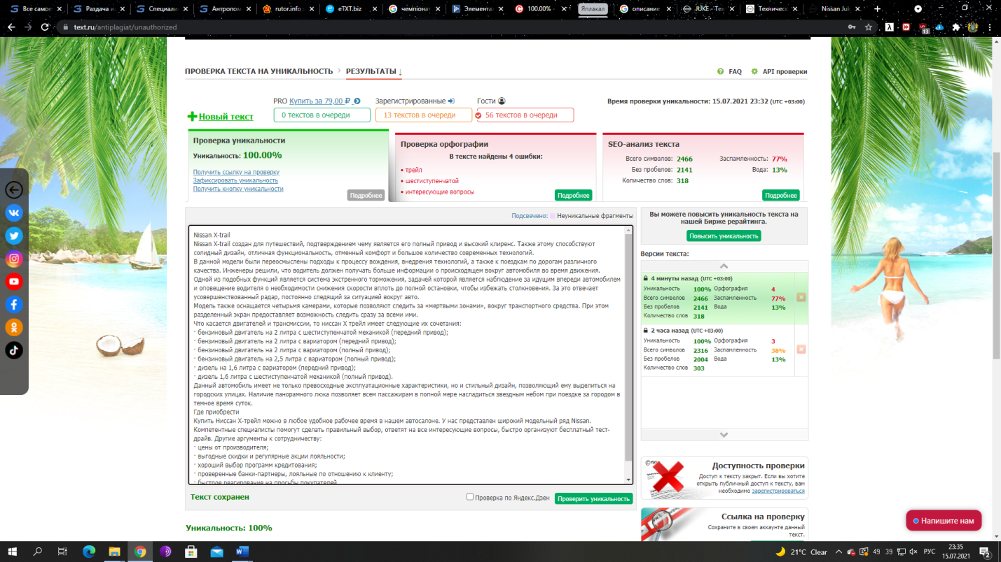

Nissan Juke

**Nissan Juke** является стильным спортивным кроссовером, предназначенным для поездок по улицам больших и малых городов. Подобное назначение подразумевает также и желание автовладельца выделиться в потоке различных автомобилей. Такую возможность предоставляют комплекты для персонализации. Они включают пластиковые элементы, окрашенные в любой доступный цвет, отделку салона и многое другое. Все это будет отлично смотреться с дисками размером 18″.

За счет системы динамического изменения настроек, управление которой расположено на специальной панели, можно менять такие параметры, как чувствительность педали «газа» и руля. Это дает возможность почувствовать себя в роли спортсмена. Прочие настройки позволяют устанавливать режим кондиционирования в салоне.

**Ниссан Жук** оснащается усовершенствованной системой безопасности, предназначенной для защиты от разнообразных неожиданностей в пути. Она включает в себя предупреждение о смене полосы движения и распознавание движущихся вокруг машины объектов, в том числе находящихся в «мертвой зоне».

Модели, оборудованные полны приводом, имеют автоматическую систему, распределяющую доступную мощность между задней и передней осью. Это позволяет направить больший ее объем на внешнее заднее колесо при осуществлении поворота, чтобы набирать скорость и удерживать курс без лишних сложностей.

Данные машины оснащаются следующими двигателями:

* бензиновый на 1,6 литра и 94 лошадиные силы (передний привод);
* бензиновый на 1,6 литра и 117 лошадей (передний привод);
* бензиновый на 1,6 литра на 190 лошадей (передний привод);
* бензиновый на 1,6 литра на 190 лошадей (полный привод).

Преимущества сотрудничества с нами

**Купить Ниссан Жу**к можно в нашем автосалоне. У нас в наличии широкий модельный ряд Nissan. Кроме того, мы сможем привезти автомобиль в сжатые сроки на заказ при необходимости, если интересна определенная комплектация или нужен цвет, которого нет в наличии. Компетентные консультанты смогут быстро организовать тест-драйв, подробно рассказать о каждой машине и помогут сделать правильный выбор, который на 100% будет соответствовать ожиданиям. Мы предлагаем выгодные условия покупки, интересные скидки, акции, уважительное отношение к каждому покупателю. Обращайтесь, у нас недорого можно купить хороший автомобиль с расширенной гарантией и официальным постгарантийным обслуживанием!

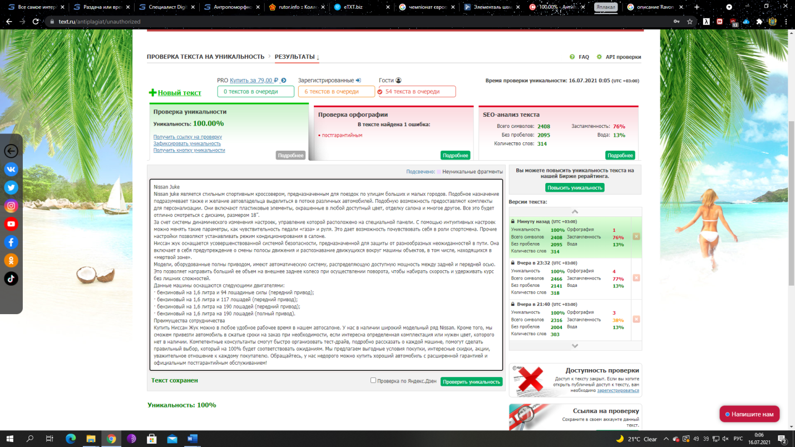

Ravon R4

**Ravon r4** является классическим седаном, рассчитанным на эксплуатацию в пределах города. Он оснащен наиболее актуальными системами безопасности и обеспечивает достаточно высокий уровень комфорта как для водителя, так и для пассажиров. Широкий ассортимент комплектаций и демократичная стоимость делают его весьма привлекательным для большинства жителей нашей страны.

**Равон р4** сконструирован на базе очень известного авто Chevrolet Cobalt, в котором инженеры использовали весь свой передовой опыт. Данная модель проектировалась в виде единого комплекса безопасности. Это означает, что структура кузова содержит зоны предусмотренной деформации, необходимые для защиты основных узлов автомобиля и пассажиров.

Современная система ABS позволяет улучшить управляемость и сохранять устойчивость транспортного средства даже в самых экстремальных ситуациях. Наличие подушек безопасности еще больше повышает шансы получить минимальные повреждения при ДТП, а наличие креплений Isofix дает возможность разместить детское кресло, тем самым повысив безопасность маленького ребенка при поездке.

В данном автомобиле установлен бензиновый двигатель на 1,5 литра мощностью 106 лошадей. Он обеспечивает достаточную производительность и динамику, не тратя при этом слишком много топлива. Различные модификации машины отличаются устанавливаемой трансмиссией. Это может быть как пятиступенчатая механика, так и шестиступенчатый автомат. В основу интерьера данной машины заложена концепция простора. В салоне удобно находиться как водителю, так и любому из пассажиров. Этому способствует как высота потолка, так и большое пространство для ног. Внутри вполне комфортно могут разместиться 5 человек. Также данная модель является обладателем одного из самых больших багажников в своем ценовом сегменте. Его объем составляет 543 литра.

Аргументы к сотрудничеству с нами

Мы предлагаем **Равон р4 купить** недорого с расширенной гарантией и готовы быстро организовать тест-драйв, подробно рассказать о заинтересовавшей модели, любезно отреагировать на все просьбы. Нас выбирают за:

* хороший ассортимент;
* отменную репутацию;
* выгодные кредиты;
* возможность покупки в трейд-ин;
* выгодные условия лизинга;
* индивидуальный подход;
* интересные скидки.

Приезжайте, оцените лично все преимущества сотрудничества с хорошим автосалоном, ориентированным на интересы клиентов!

